1. Hoe heet de jongerenafdeling van de SP?
Antwoord:

2. Uit welke tv-serie kwam het personage Frank Furrillo ?
Antwoord:

3. Hoeveel is 112 : 16 : 2 ?
Antwoord:

4. Wat is de Romeinse letter voor het cijfer 50 ?
Antwoord:

5. Wat is een “heilige Birmaan?”
Antwoord:

6. Hoe heette de ober uit de serie “Fawlty Towers?”
Antwoord:

7. Welke beroemde muzikant werd ook wel “The great Satchmo” genoemd?
Antwoord:

8. Deze politieke partij werd algemeen beschouwd als de politieke vleugel van de IRA. Tegenwoordig is het een Nationalistisch links georiënteerde partij in Ierland. hoe heet deze partij?
Antwoord:

9. Welk wapen kent oa. de volgende onderdelen: Pommel, pareerstang, bloedgeul, gevest, kling ?
Antwoord:

* 10. Wat is de naam van de persoon op deze foto ?
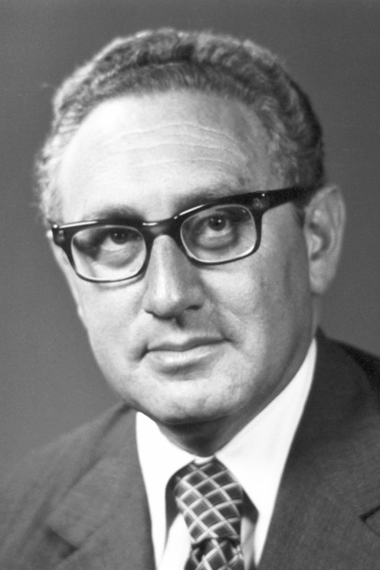
Antwoord:

11. Wat is een “Pomerans?”
Antwoord:

12. Wie speelde in de film “The elephant man” de rol van de elephant man ?
Antwoord:

13. Wat is de hoofdstad van Saoudi Arabië ?
Antwoord:

14. Wat was de vroegere naam van Kaap de Goede Hoop?
Antwoord:

15. Wat is het snelste zoogdier over lange afstanden op aarde?
Antwoord:

16: Wie schreef het boek “Principia Mathematica” en is ook bekend van zijn wetten der zwaartekracht?
Antwoord:

* 17. Een karikatuur van een bekend persoon, wie is hij?
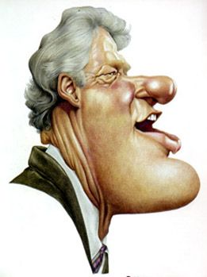
Antwoord:

18. Welke stad kreeg als eerste in Nederland stadsrechten?
Antwoord:

19. Wie is de huidige coach van het Nederlands herenvolleybalteam?
Antwoord:

20. In het programma “Studio Spaan” Persifleerde Erik van Muiswinkel diverse sportfiguren. Hij werd hierin vaak bijgestaan door een andere cabaretier. Wie was dat?
Antwoord:

* 21. Wat is de naam van dit beroemde duo op de foto ?
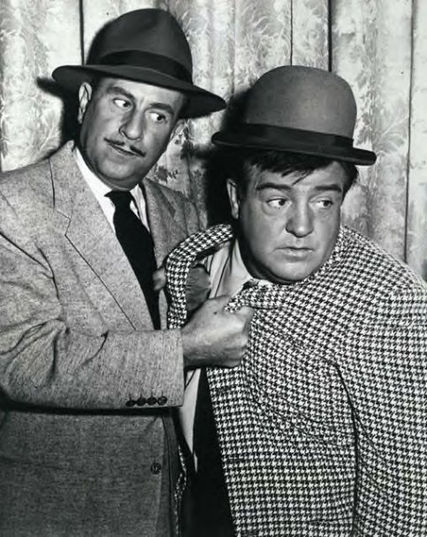

Antwoord:

22. In 1980 barstte een Amerikaanse vulkaan in de staat Washington verwoestend uit. De naam graag?
Antwoord:

23. De formulatie van dit stijlfiguur in de taal is: “ogenschijnlijke tegenspraak.” Wat is de naam van dit stijlfiguur
Antwoord:

24. Wie won de 2020 editie van de PDC wereldkampioenschappen Darts in Frimly Green?
Antwoord:

25. Welke beroemde admiraal zegevierde in de slag bij Trafalgar?
Antwoord:

26. Hoe heette de Duitse bevelhebber / generaal die zich na de slag bij Stalingrad aan de Russen overgaf?
Antwoord:

* 27. Uit welke populaire comedyserie komt deze foto?
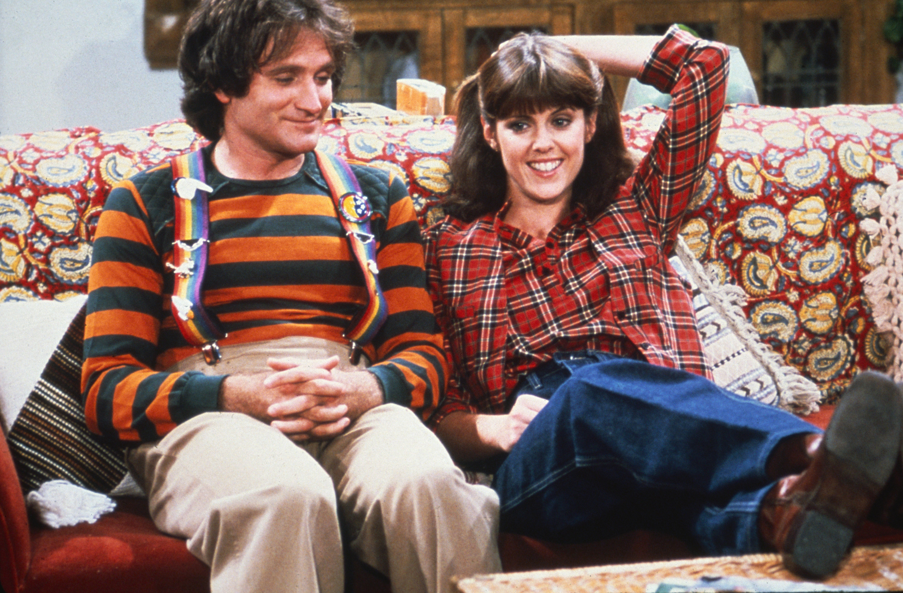

Antwoord:

28. Welk geneesmiddel wordt vaak voorgeschreven aan kinderen met ADHD?
Antwoord:

29. Welke wetenschapper verkondigde als eerste dat de aarde rond de zon draait?
Antwoord:

30. Wie schreef “De scheepsjongens van Bontekoe?”
Antwoord:

